1. Можно ли:

* Поменять кнопку «File» на «Connection»
* В открывающемся диалоговом окне сделать что-нибудь с разрешением, название окна заменить на «Account verification», текст заменить «Please open the following link and put the verification code below», поле ввода сделать уже (на одну строчку)?

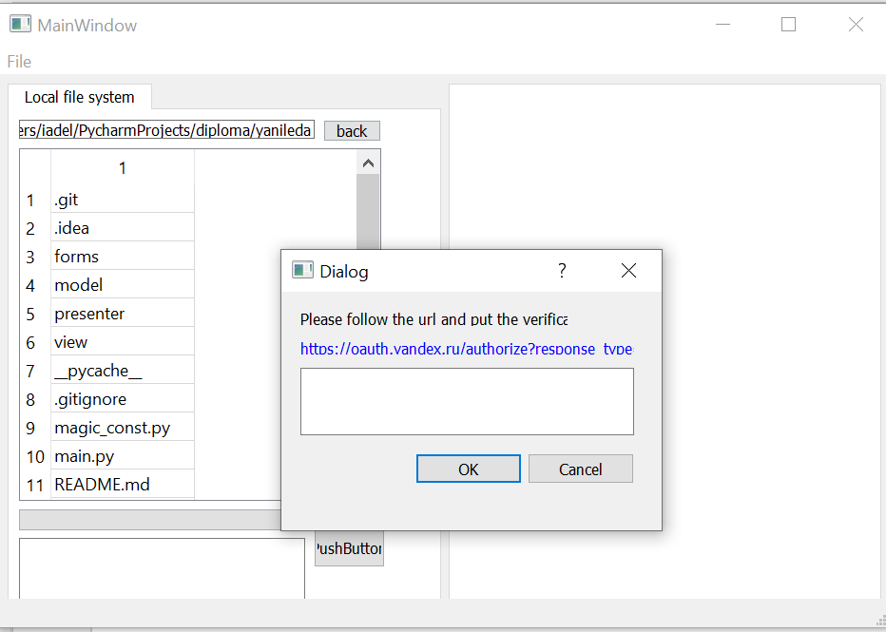

1. В основном окне:

* Сделать что-нибудь с адресом к файлу в локальной файловой системе:

1 вариант – автоматически заменять слеши при нажатии на кнопку «push button», 2 вариант – добавить слева кнопку «Browse», где открывается проводник и пользователь может выбрать папку сам

* Столбец 1 назвать «Name» (слева и справа). Правила для шрифта в обоих окнах: если это папка, то название должно быть подчеркнуто и окрашено в синий цвет.
* В правом окне столбец 1 назвать «Name», столбец 2 – «Last edited»

1. Дополнения функционала:

<https://nitratine.net/blog/post/encryption-and-decryption-in-python/>

* 1. Локальная система:
* Надпись «Choose encryption mode for uploading your file to the cloud:»
* Выпадающий список “Encryption algorithm”, значения – [None + ]
* Выпадающий “Encryption key”, значения {New key as symbols, New key for binary, ~~New key for media~~, Existing symbols, Existing binary file, ~~Existing media~~}
  + Если выбрано значение {New key as symbols \ Existing symbols}, то отображается в поле ввода. Если выбрано значение «New key as symbols», то генерируется новый ключ и он записывается в это поле.
  + Если выбрано значение «New key for binary, New key for media, Existing symbols, Existing binary file, Existing media», то отображается поле ввода для адреса файла и кнопка Browse. Возможные расширения для медиа – только jpeg, png.
* Кнопка «Upload file»:

1) обработка файла:

* + Если поле «алгоритм шифрования» пустое или выбрано значение None, то файл загружается на диск в исходном виде,
* Если выбран файл, выбран алгоритм шифрования, указан вид ключа и сам ключ, то файл шифруется (по выбранному алгоритму и указанному ключу – ключ может дополнительно считываться из указанного файла) и загружается на диск;
* Если выбран алгоритм шифрования, но не указан вид ключа или он не выбран выходит всплывающее окно-информация «Encryption key is incorrect”. При нажатии на ок ничего не происходит, поля не очищаются

1. отображается всплывающее окно-информация «File was uploaded successfully” с кнопкой Ок (при нажатии кнопки – закрытие окна)
2. все поля очищаются
   1. Облачная система:

* Надпись «Choose decryption mode for downloading the file from the cloud:»
* Выпадающий список “Decryption algorithm”, значения – [None + ]
* Выпадающий “Decryption key”, значения {New key as symbols, New key for binary, ~~New key for media~~, Existing symbols, Existing binary file, ~~Existing media~~}
  + Если выбрано значение {New key as symbols \ Existing symbols}, то отображается в поле ввода. Если выбрано значение «New key as symbols», то генерируется новый ключ и он записывается в это поле.
  + Если выбрано значение «New key for binary, New key for media, Existing symbols, Existing binary file, Existing media», то отображается поле ввода для адреса файла и кнопка Browse. Возможные расширения для медиа – только jpeg, png.
* Кнопка «Download file»:

1) обработка файла:

* + Если поле «алгоритм шифрования» пустое или выбрано значение None, то файл скачивается в исходном виде,
* Если выбран файл, выбран алгоритм шифрования, указан вид ключа и сам ключ, то файл расшифровывается (по выбранному алгоритму и указанному ключу – ключ может дополнительно считываться из указанного файла) и загружается на диск;
* Если выбран алгоритм шифрования, но не указан вид ключа или он не выбран выходит всплывающее окно-информация «Encryption key is incorrect”. При нажатии на ок ничего не происходит, поля не очищаются

1. отображается всплывающее окно-информация «File was downloaded successfully” с кнопкой Ок (при нажатии кнопки – закрытие окна)
2. все поля очищаются

